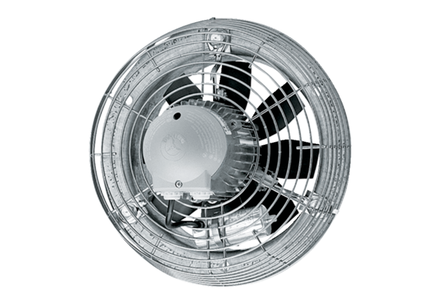Osiowy wentylator ścienny DZS 60/8 BOpakowanie jednostkowe: 1 sztukaAsortyment: C
Numer artykułu: 0094.0063Producent: MAICO

